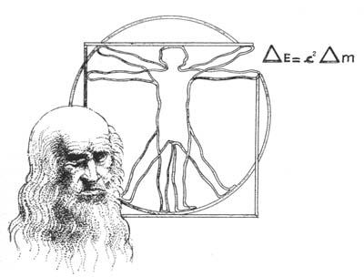

LICEO SCIENTIFICO STATALE
“Leonardo da Vinci”
Liceo Scientifico con opzione Scienze Applicate – Indirizzo Sportivo - Liceo Linguistico http://www.liceodavincijesi.edu.it

Prot. N. Jesi, _

All’Agenzia delle Entrate
Direzione Provinciale Macerata
Via Pannelli, 1
62100 MACERATA

Oggetto: Tassa scolastica a.s. _

Con riferimento all’oggetto si invia n. domanda di rimborso tassa scolastica relativa all’a.s. _ munita del parere favorevole del Dirigente Scolastico con allegate le ricevute e le attestazioni originali dell’avvenuto pagamento:

N. | GENITORE | FIGLIO | ESTREMI VERSAMENTO | IMPORTO
1
2

Distinti saluti.

IL DIRIGENTE SCOLASTICO
Prof.ssa Fabiola Fabbri

Codice Meccanografico ANPS040005 Cod. Fisc. 82001660420 Indirizzo :Viale Verdi, 23 60035 JESI (AN) tel. 0731-207499 -Fax 0731/204929 e-mail anps040005@istruzione.it PEC: anps040005@pec.istruzione.it

